Merancang Proyek Efektif : Rangkaian Aktifitas
Garis Waktu

Contoh Organiser Garis Waktu
Garis waktu Perang Saudara
Ini adalah contoh garis waktu yang dibuat siswa
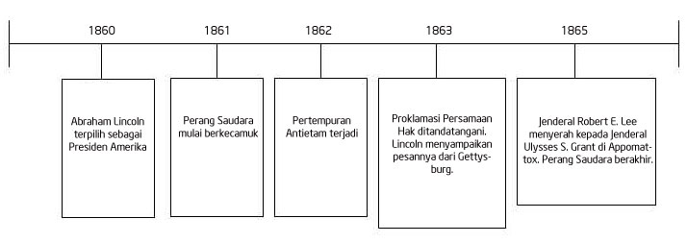
Catatan: Ide selanjutnya adalah meminta siswa membuat presentasi slideshow dimana setiap siswa menunjuk sebuah tanggal, tipe kejadian, mengilustrasikannya menggunakan program gambar atau clip art dan berbagai slide dikumpulkan kedalam satu presentasi.

